Meghívó Szakbizottsági Ülésre
Melynek helyszíne: Izsák, Lovaspálya
Időpontja:2019.09.07 16:00

Napirendi pontok:
- pont: Oktatás, képzés helyszíne és időpontja, előadók kiválasztása, témához
javaslatok
ea: Dr. Varga Kata
- pont: Szakág működését érintő javaslatok átbeszélése
ea: Ballabás Kata
- pont: A szakág médiában való megjelenésének lehetőségei
ea: Bányai Béla, Ballabás Kata
- pont: Pénzügy
ea: Ballabás Kata

Meghívottak: Szakbizottsági tagok
Szövetségi kapitány

Közzétéve szakági honlapon és facebook oldalon.

Megjelenésetekre feltétlen számítok, akadályoztatásotok esetén kérlek értesítsetek az alábbi telefonszámon: 30/9363562

Sok sikert és jó egészséget kívánok!
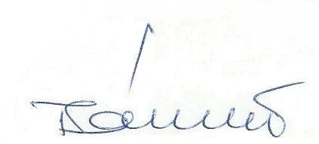
Bányai Béla
elnök

Bonyhád, 2019.08.12

